Il concetto di paradigma e il perfetto indicativo

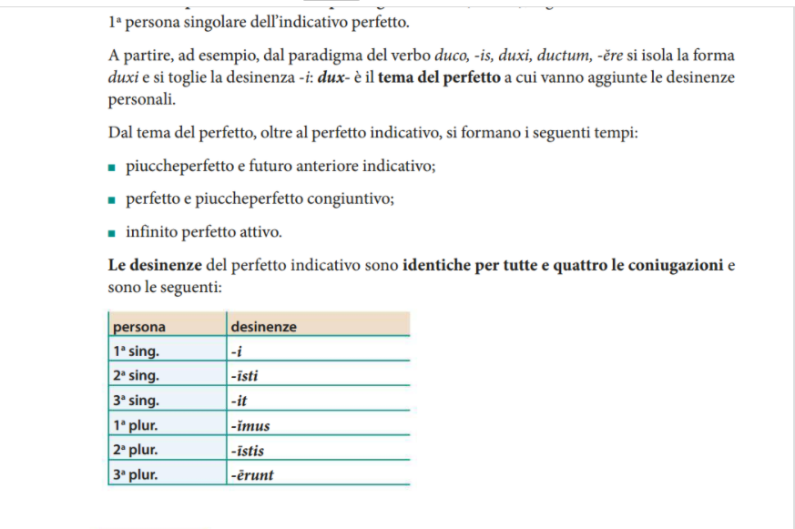
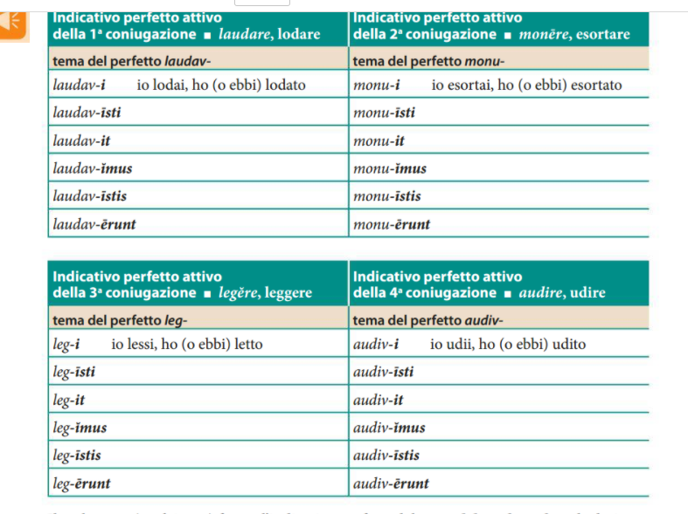
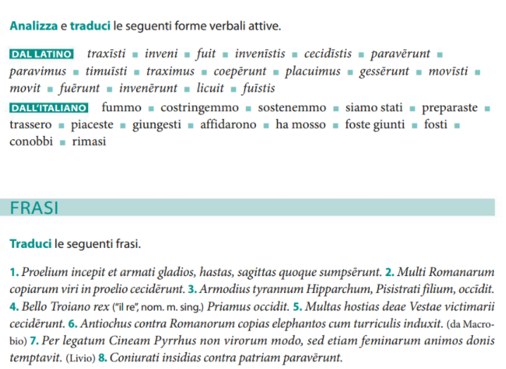

Esempi. Osserviamo il Magnificat
Magnificat anima mea Dominum,
47 et exsultavit spiritus meus in Deo salvatore meo,
48 quia respexit humilitatem ancillae suae.
Ecce enim ex hoc beatam me dicent omnes generationes,
49 quia fecit mihi magna, qui potens est,
et sanctum nomen eius,
50 et misericordia eius in progenies et progenies
timentibus eum.
51 Fecit potentiam in brachio suo,
dispersit superbos mente cordis sui;
52 deposuit potentes de sede
et exaltavit humiles;
53 esurientes implevit bonis
et divites dimisit inanes.
54 Suscepit Israel puerum suum,
recordatus misericordiae,
55 sicut locutus est ad patres nostros,
Abraham et semini eius in saecula

"L'anima mia magnifica il Signore
[47] e il mio spirito esulta in Dio, mio salvatore,
[48] perché ha guardato l'umiltà della sua serva.
D'ora in poi tutte le generazioni mi chiameranno beata.
[49] Grandi cose ha fatto in me l'Onnipotente
e Santo è il suo nome:
[50] di generazione in generazione la sua misericordia
si stende su quelli che lo temono.
[51] Ha spiegato la potenza del suo braccio,
ha disperso i superbi nei pensieri del loro cuore;
[52] ha rovesciato i potenti dai troni,
ha innalzato gli umili;
[53] ha ricolmato di beni gli affamati,
ha rimandato a mani vuote i ricchi.
[54] Ha soccorso Israele, suo servo,
ricordandosi della sua misericordia,
[55] come aveva promesso ai nostri padri,
ad Abramo e alla sua discendenza,
per sempre".

